苏教版五年级下册第二单元《确定位置》测试B卷
班级＿＿＿＿＿＿＿＿姓名＿＿＿＿＿＿＿＿得分＿＿＿＿＿＿＿＿＿
一、填空（共32分）
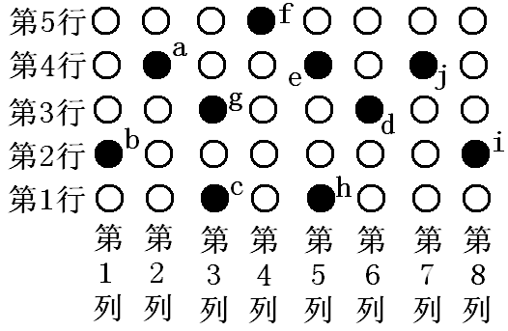
1、观察下图中，写出各个字母的数对。

a（ ， ） b（ ， ）
c（ ， ） d（ ， ）
e（ ， ） f（ ， ）
h（ ， ） j（ ， ）

2、写出灰色瓷砖位置的数对。
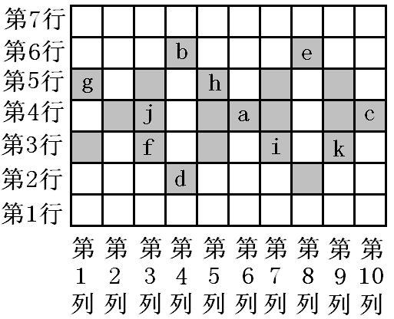
a（ ， ） k（ ， ）
c（ ， ） i（ ， ）
e（ ， ） h（ ， ）

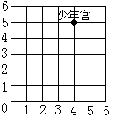
3、（1）在右图中，少年宫的位置用数对表示是（ ， ）。
（2）李林家的位置是（2，2），学校的位置是（2，5）。在图中标出李林家和学校的位置。
（3）如果每个小正方形的边长表示100米。李林从家出发，过学校到少年宫，至少要走（ ）米。
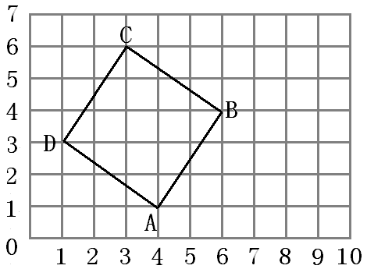
4、观察下图，用数对的知识解决以下问题。
（1）用数对表示正方形A、B、C、D的位置。
A（ ， ） B（ ， ）
C（ ， ） D（ ， ）
（2）在左图中标出E（7，5），F（7，2），
G（10，2），并依次连接E、F、G、E。这样就围成了一个（ ）形。
5、下图是某个地区一部分的平面示意图。
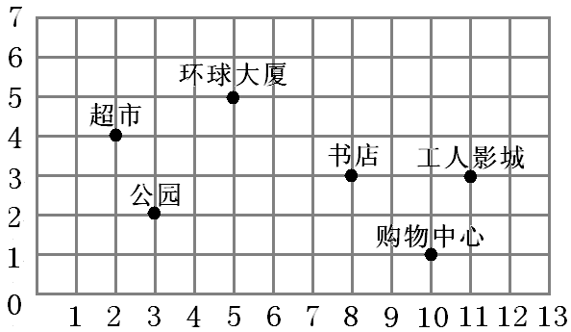
（1）用数对标出环球大厦（ ， ）和购物中心（ ， ）的位置。
（2）图中在（2，4）表示的位置上的是（ ）。
（3）（ ）和（ ）在同一行上。
（4）张勇同学从公园门口出来到书店去，他应该怎么走？
＿＿＿＿＿＿＿＿＿＿＿＿＿＿＿＿＿＿＿＿＿＿＿＿＿＿＿＿＿＿＿＿＿＿
二、操作（共23分）
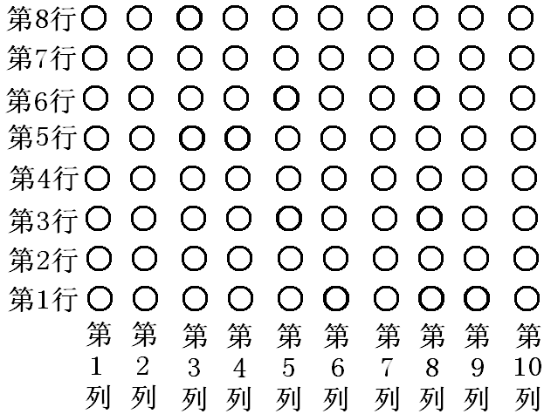
1、根据下面的数对在右图中相应位置上的圆圈里涂上颜色。
a( 2 , 3 ) b( 5 , 2 )
c( 9 , 7 ) d( 10 , 1)
e( 7 , 6 ) f( 4 , 4 )

2、根据右图，按要求完成操作。
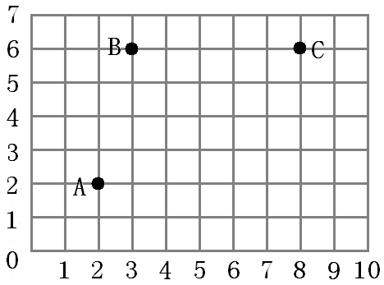
（1）用数对标出点A、B、C的位置。

（2）如果有一个D点，并且顺次连接A、B、C、D、A能得到一个平行四边形。那么请你画出D点，并用数对表示。

3、观察下图，按要求完成操作。
（1）在下图中，用数表示出行与列。
（2）在下图中，用数对表示出A、B、C、D的位置。
（3）将这个图形先向右平移9格，再向下平移3格，画出来。并标出A′、B′、C′、D′的位置。
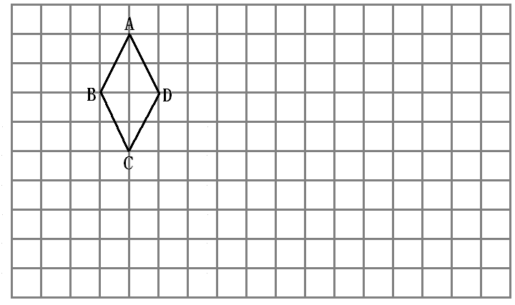

（4）将这个图形绕C点旋转90°，画出旋转的图形。
（5）用A₁表示出A点旋转后的位置，并用数对表示。
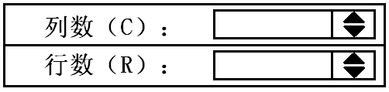
（6）如果用计算机来画出整个方格图的话，请人在下面的对话框中填入正确的数字。

三、解方程（共15分）
X＋1.75＝3.4 9X＝0.27 X－2.08＝4.25

X÷1.2＝1.2 X＋2.5＋0.15＝7.3

四、列方程解决问题（共30分）
1、田径队男队员人数是女队员的1.8倍。男队员有27人，女队员有多少人？

2、一个平行四边形的面积是120平方厘米。它的底是15厘米，高是多少厘米？

3、书架上有上、下两层书，上层有28套，比下层少8套同样的书，下层放了多少套书？

4、一个长方形的面积是0.81平方米，宽是0.3米，长是多少米？

5、工厂用货车运回22.5吨煤，用载重4.5吨的汽车运，需要几辆车？

6、五（3）班学生有51人，男生比女生多3人，女生有多少人？

